职业卫生技术报告公示信息
用人单位名称 | 成都天环城市管理服务有限公司-兴隆环卫综合服务中心
地址 | 四川省成都市天府新区梓州大道、武汉路和通州路相交的三角地带
联系人 | 黄老师 | 项目类型 |  | ☑检测 □预评  □控评 □现状
项目组成人员名单 | 蒋鑫、钱伟
现场调查人员 | 蒋鑫、钱伟 | 采样、检测人员 |  | 蒋鑫、钱伟
现场调查时间 | 2025.6.8 | 采样、检测时间 |  | 2025.6.10
用人单位陪同人 | 黄老师 | 用人单位陪同人 |  | 黄老师
报告出具时间 | 2025.06.26
现  场  影  像 | 现场调查 |  | 现场采样、检测
现  场  影  像 | 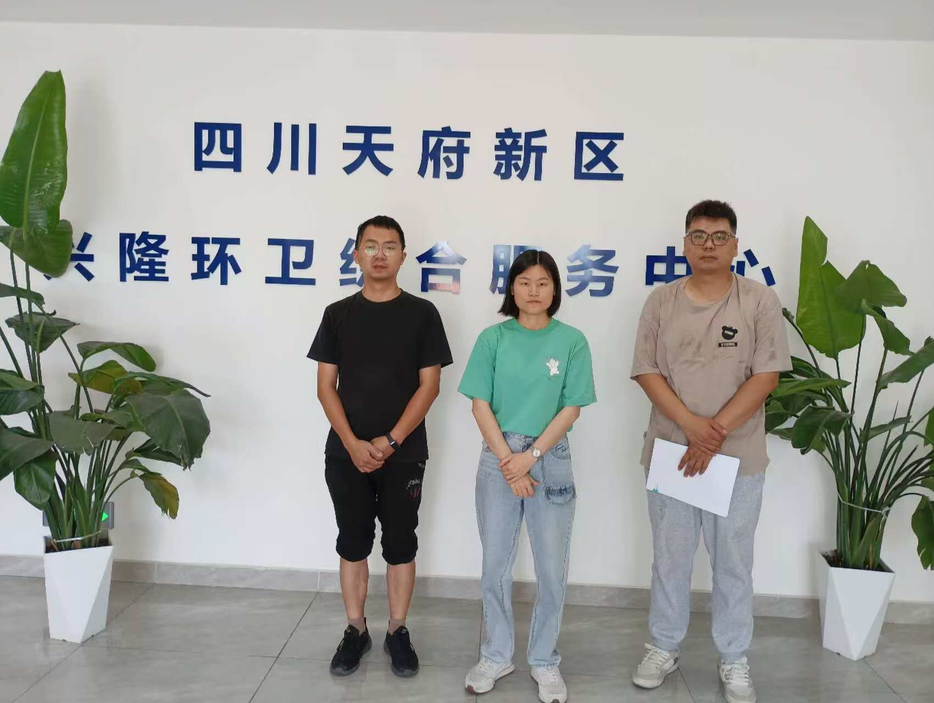 |  | 